TUCHORAZSKÝ
OBČASNÍK

Vydává Obecní úřad Tuchoraz - leden 2012

ZPRÁVY Z OBECNÍHO ZASTUPITELSTVA:
www.tuchoraz.cz

Schválený rozpočet obce pro rok 2012 naleznete na stránkách obce.

Poplatky:
Popelnice – 500,- Kč/ na osobu – do 31.3.201
V případě platby na dvě splátky – 1.splátka do 31.3.2012
2.splátka do 31.10.2012

Psi - 50,- Kč/ za psa
75,- Kč/ každý další
Zaplatit do 29.2.2012

Žádáme o zaplacení nedoplatků z roku 2011 !!!

Termíny pro sběr odpadu do velkoobjemových kontejnerů – sběrný dvůr

11. březen 2012
10. červen 2012
16. září 2012
16. prosinec 2012
1.

V deníku „Náš region“ probíhalo hlasování o nejoblíbenějšího starostu.
Náš starosta skončil na pěkném 13-tém místě a předhonil tak mnoho svých kolegů, například i starostu Českého Brodu.

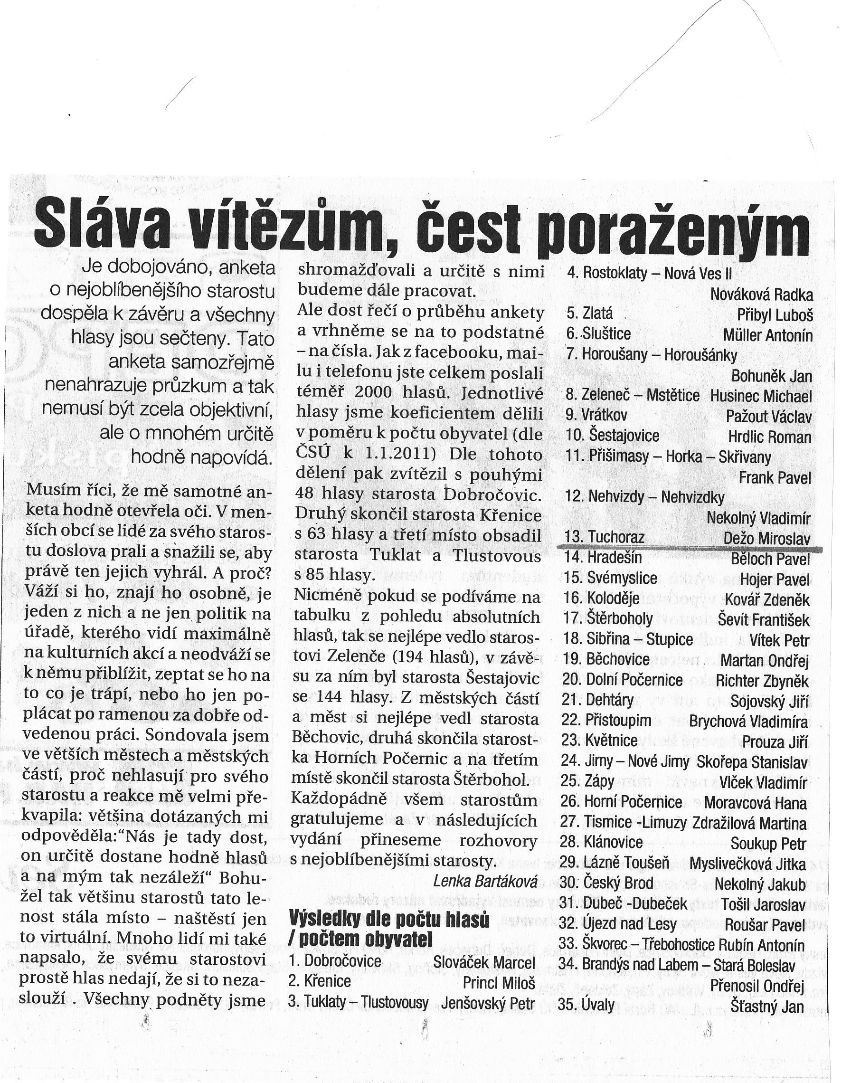
CVIČENÍ pro ženy
Probíhá každý čtvrtek od 20 hodin v mateřské školy.
V případě většího zájmu, by se cvičilo ve sportovní hale.
2.

CO NOVÉHO V MŠ TUCHORAZ ?
www.mstuchoraz.cz

Rok 2011 jsme ukončili vánoční besídkou, posezením u stromečku a rozbalením dárků. Besídka se dětem velmi povedla, před přítomnými hosty se opravdu snažily.
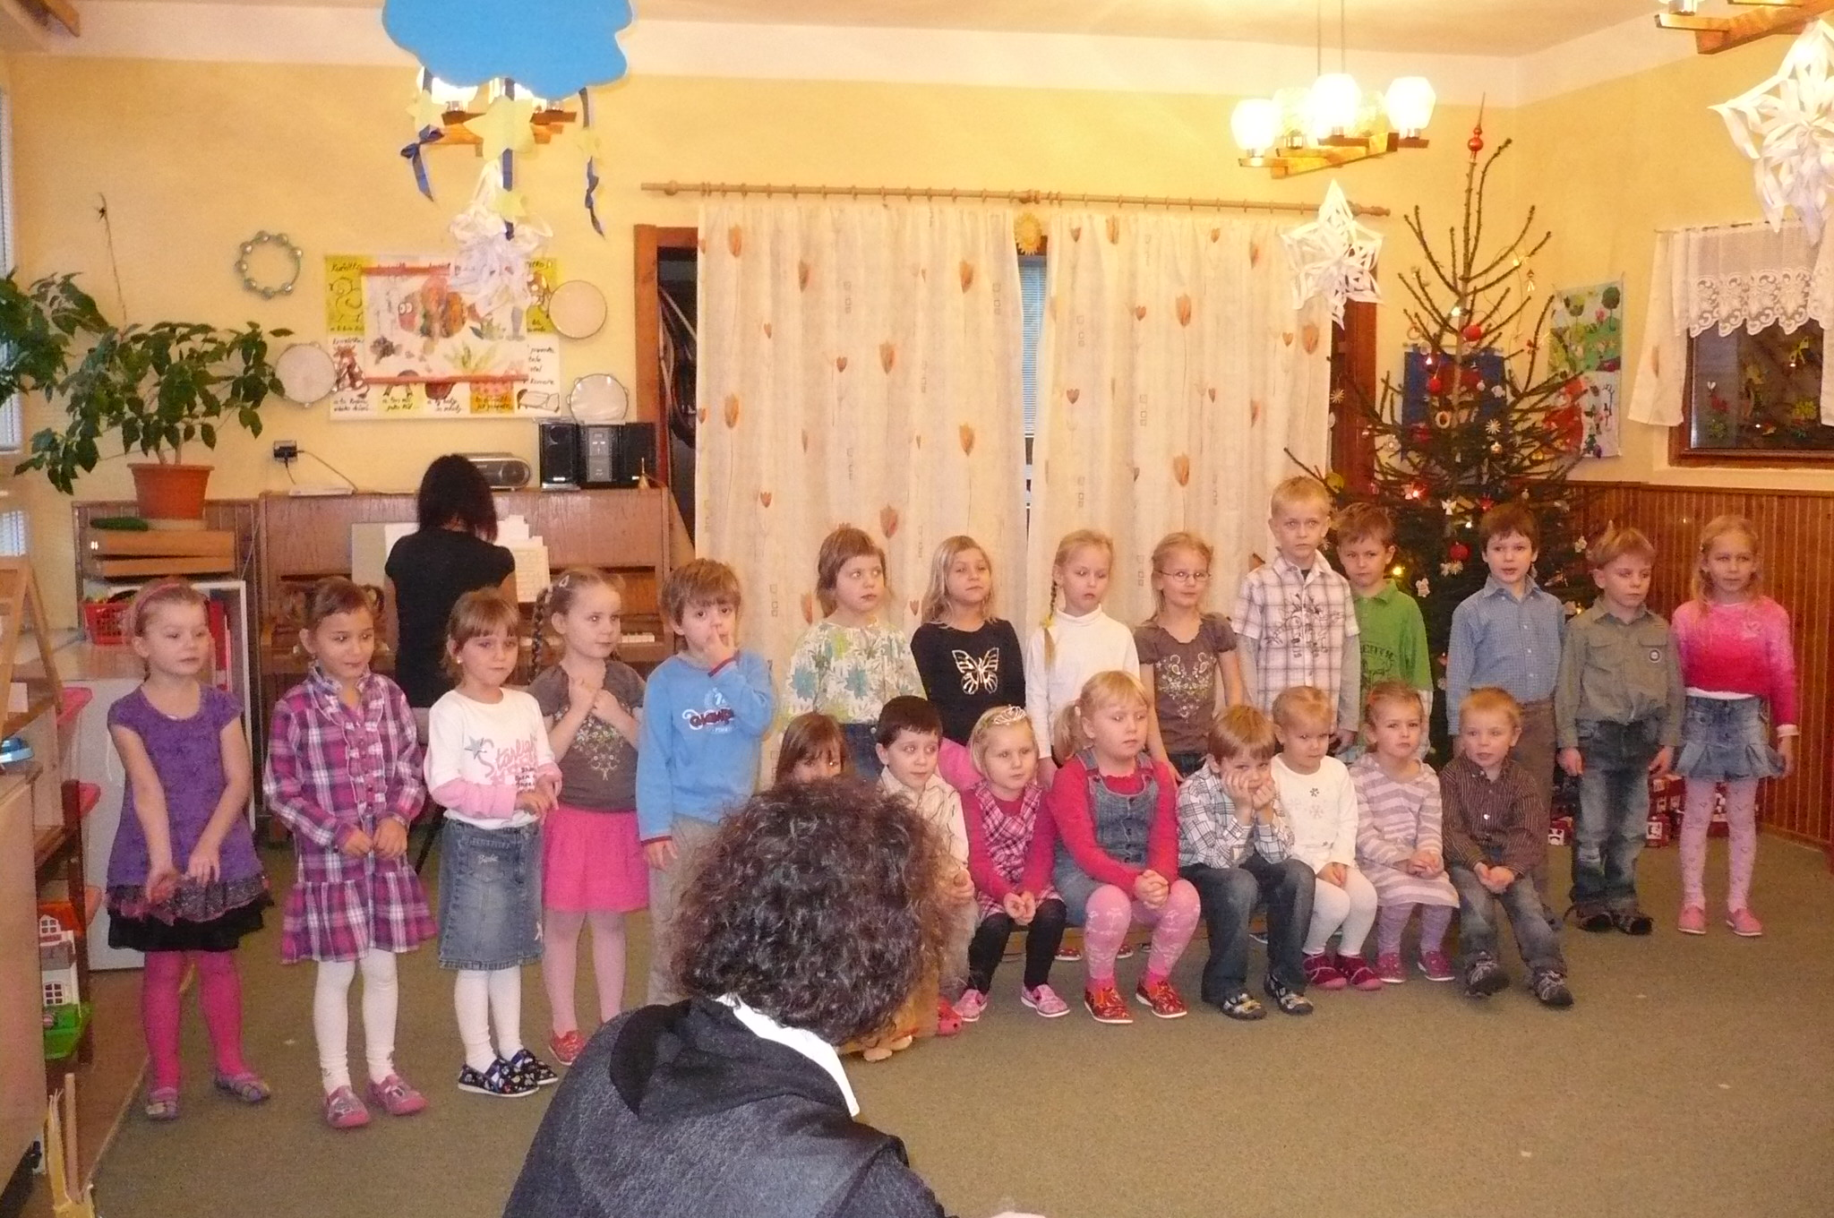
Nadcházející akce:
24.1.2012 – návštěva pracovnice pedagogicko-psychologické poradny – diagnostika školní zralosti u předškolních dětí
13.2.2012 – Divadélko Úsměv v naší mateřské škole – pohádka: Bába chřipka
Začátek 8,45 hodin. Zveme i děti, které do mateřské školy nechodí
23.4.2012 – Divadélko harmonika v naší mateřské škole – pohádka O hodném Jankovi a líném Vaškovi.
Začátek: 9,15 hodin.
Na divadelní představení, zveme i děti, které do mateřské školy nechodí.

Zápis do mateřské školy bude až začátkem května, přesné datum bude včas zveřejněno také na webových stránkách školy.
3.

SDH TUCHORAZ
SDH Tuchoraz vstoupila do r. 2012 s celkem 53 členy, nejmladšími členy jsou čtyřletí Pavla a Tomáš Vlasákovi z Chotýše, nejstarším - čestným členem - je pan Josef Trnka
z Tuchoraze, kterému je 82 let.
V současné době je v plánu účast s družstvem dětí a přípravky na únorové Zimní halové soutěži v Kostelci nad Černými lesy, v dubnu na Klučovské ulici a od května v dalším ročníku Podlipanské ligy.
V dubnu také znovu navštívíme Stříbrnou Skalici v rámci Soustředění členů SDH Tuchoraz.
Na sobotu 24. března je naplánovaný již tradiční Maškarní bál, který bude opět jak
pro děti, tak i pro dospělé.
30. dubna bude SDH Tuchoraz za podpory OÚ Tuchoraz pořádat Pálení čarodějnic v prostranství za MŠ.
Za příspěvek děkujeme Lídě Voslářové

KNIHOVNA

Všem čtenářům přejeme do nového roku 2012 mnoho štěstí a úspěchů.
Otevírací hodiny naší obecní knihovny zůstaly nezměněny.
V listopadu a prosinci 2011 jsme rozšířili nabídku knih o nové tituly.
Knihy pro děti :
Chumelení - spisovatel Jiří Kahoun
Čtrnáct - spisovatelka Lauren Myracleová
další díl neobyčejného deníku obyčejné holky
Deník malého poseroutky ošklivá pravda – Jeff Kinney

4.

Knihy pro dospělé:
Pro ženy od známé české autorky Aleny Jakoubkové - Čiň manželu dobře-peklem se ti odmění.
-romantika , humor a oddechové čtení bez krve a násilí, ale i námět k zamyšlení.

Od autorů bestselleru Proč muži neposlouchají a Ženy neumí číst v mapách
knihu s názvem: Proč muži chtějí sex a ženy potřebují lásku, napsali Allan a Barbara Peasovi
Dále naučnou literaturu: Čtyři dohody - Don Miguel Ruiz - kniha moudrých starých Toltéků
Tajemství přítomnosti - Marie Mihulová
Mayský kalendář a strom života - Carl Johan Calleman
-revoluční teorie a původu člověka

Ke každému stroji dostanete návod k použití. Jen ke svému mozku jste ho nedostali. Proto většina lidí ani netuší, co vše mohou dokázat.
To je téma velmi zajímavého nového bestselleru spisovatele Ivo Tomana
- Debordelizace hlavy.
Nová povídková sbírka Ivana Klímy – Miláčkové chřestýši - je věnována většinou ženským hrdinkám.
Některé z nich jsou bezelstné, nepůvabné a nesebevědomé bytosti, které v touze po lásce zapřou samy sebe, aby poté, co si urvaly něco štěstí s mužem, o kterého vlastně ani nestály, zůstaly stejně osamělé jako předtím, navíc se strachem nebo hrůzou,
které jim takový vztah přinesl.
Novela spisovatele Alexandra Solženicyna - Jeden den Ivana Děnisoviče - je popisem jednoho obyčejného dne v sibiřském gulagu v 50. letech 20. století i vyprávěním životního příběhu vězně Ivana Děnisoviče Šuchova. Popisuje životní podmínky v táboře, zimu, nedostatečné jídlo, vztahy s dozorci i spolubydlícími, opakované trestání z malicherných příčin a těžkou fyzickou práci vězňů. Těšíme se na Vaši návštěvu. Za příspěvek děkujeme Z. Finkové
5.

Fotbalový podzim a zima v Tuchorazi

Je za námi podzimní část fotbalového ročníku 2011/2012 do kterého nově nastoupilo místo tradičních čtyřech, pět zástupců tuchorazského fotbalu. Novým mužstvem je tým mladší přípravky, který nově zahájil své působení v okresním přeboru.

Naše hlavní mužstvo vstoupilo již do své dvacáté krajské sezóny, ve které se celou dobu nepřetržitě úspěšně utkává s mnohem většími či finančně daleko lépe zajištěnějšími kluby. V letošní podzimní sezóně mělo mužstvo rozpačitý rozjezd a body začalo sbírat až
v závěru podzimní části soutěže. Na jaře tak budeme bojovat o záchranu v nejnižší krajské soutěži, ale všichni věříme, že i tu dvacátou sezónu pro Tuchoraz uhájíme.

Mnohem lépe si počínalo naše rezervní mužstvo, které přezimuje na pěkném čtvrtém místě v kolínské III.B třídě, což je pro mnohé překvapením. Bohužel je škodou, že mladí hráči, působící v rezervě nejsou schopni se adaptovat na vyšší soutěž a pomoct tak hlavnímu týmu.

Rovněž velice dobře si počínají naši dorostenci a starší žáci, kdy oba týmy působí v okresním přeboru. Dorost přezimoval na třetím místě a v jarní části bude usilovat o vítězství v soutěži a zisku titulu „okresního přeborníka“. Žákovské mužstvo se loni aklimatizovalo v soutěži a v letošním ročníku, již můžeme vidět první nadějné výsledky. Přípravka je ve své vůbec první sezóně. Velký dík patří trenéru Janu Černému, který se intenzivně věnuje žákům a přípravce zároveň. Věříme, že i z našich nejmenších nadějí vyrostou fotbalisté, kteří jednou pomohou našemu klubu v pokračování tuchorazské fotbalové tradice.

Všechna mužstva v těchto chvílích zahajují své zimní přípravy. Zatímco ti nejmenší ještě odpočívají, protože jejich soutěž začíná až jako úplně poslední, mladší žáci a dorostenci již v průběhu ledna absolvují horské fotbalové soustředění v Jeseníkách pod Ještědem. Naše dospělé týmy začnou trénink v domácích podmínkách. Následně se přesunou na krátké zimní soustředění do jizerských hor, aby poslední lednový víkend vstoupili do zimního turnaje hraného v Kostelci nad Černými lesy.
6.

Poslední březnový víkend by se měla opět naplno rozeběhnout většina mistrovských soutěží. Doufejme, že naši zástupci kvalitně potrénují a přinesou si do jarní části sezóny dobrou formu, kterou promění v dostatek mistrovských bodů a svou hrou udělají radost nejen sobě, ale také svým fanouškům.

Za příspěvek děkujeme J. Hábovi


B L A H O P Ř E J E M E:
Leden: Miloslav Hnida - dodatečně
Josef Moravec
Březen: Vojtěch Marek
Marie Růžičková
Josef Pivoňka

Redakce: M. Stejskalová, Mgr. Renata Nováková
Vydává Obecní úřad Tuchoraz. Registrace MK ČR E 20000
7.

